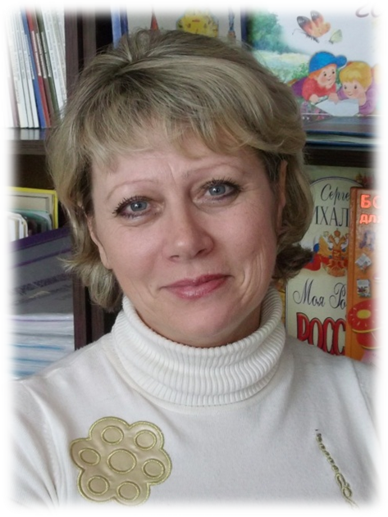
Я часто думаю мучительно
Над фразой, мудрой как века:
"Чтоб было, у кого учиться –
Учитель, воспитай ученика"

Воспитатель – удивительная профессия, которая дает возможность заглянуть в страну детства, в мир ребенка. Работать в детском саду с детьми и для детей – так я решила еще в школе. Ведь это не просто профессия – это состояние души, моя жизнь.
«… чтобы стать настоящим воспитателем детей, надо отдавать им свое сердце». Детский сад – это отдельный мир, неповторимый, яркий, красочный. Даже обычные рабочие будни постоянно требуют творчества, эмоциональной отдачи.
Работать в детском саду просто так или по необходимости невозможно. Быть рядом с детьми, любить их, творить для них, чувствовать каждого из них, видеть происходящее глазами детей, растить их и расти вместе с ними, давать знания, переживать за них, радоваться даже вне стен детского сада, дано не всем.
Невозможно представить жизнь воспитателя без шумного, доверчивого и трогательного детства, без огромного мира чистоты и радости. "Ребенок – это не сосуд, который нужно наполнить, а факел, который надо зажечь, а зажечь факел сможет лишь тот, кто сам горит".
Воспитание детей – старейшее из человеческих дел и зависит оно от трех переменных: взрослые, дети и отношения между ними. Это всегда творческий поиск, не терпящий бездушности скороспелых решений. Черствые и равнодушные люди уходят, остаются только те, кто жить не может без этих доверчивых, пытливых глаз. Все, чему когда-то научили меня, я даю детям, даю собственным примером, но так, чтобы это были их достижения, чтобы они научились верить в себя. Учась вместе с детьми, я поняла, что воспитателем надо быть 24 часа в сутки, чтобы помочь каждому ребенку, в нужный момент оказаться рядом, незаметно поддержать, вовремя отступить в сторону.
А. Дистерверг однажды заметил: "Плохой учитель преподносит истину, хороший – учит ее находить", поэтому свою работу строю на совместной деятельности, сотворчестве, диалоге.
Я согласна с К. Д. Ушинским, что если мы удачно выберем труд и вложим в него свою душу, то счастье само отыщет нас. А счастливый воспитатель виден сразу – он живёт в среде детей, понимает их потребности, налаживает контакты с их родителями, вдумчиво относится ко всему, что окружает его, стойко переносит невзгоды беспокойной педагогической жизни.
Возможно, мне не суждено совершить подвиг, сделать великое открытие, - мне это и не важно. Мне важно, что люди доверили мне самое дорогое, что у них есть – своих детей, которые вырастут и непременно станут добрыми, умными, счастливыми, а кто-то из них может быть станет знаменитым и даже совершит подвиг. А я буду знать, что в этом есть и моя заслуга, так как я зажгла этот факел своим трудом, любовью, частичкой души и сердца.
Я уверена, что профессия, определяющая своим содержанием прошлое, настоящее и будущее человека и всего человечества, подобна сказке. Моя педагогическая философия, мои отношения с детьми - это сказка. Сказка, длиною в жизнь. И главная награда для меня в этой сказке – улыбка на лицах детей и благодарный взгляд родителей.
Многое меняется в мире, но дети всегда остаются детьми. Они нуждаются в том, чтобы их любили, жалели. Они хотят всё знать. Я верю - они ждут меня, и я могу передать им свои знания, умения, поделиться опытом, постараться научить их дружить, сочувствовать, видеть красоту вокруг себя, не быть равнодушными. И я смею надеяться, что те ростки доброты и умения, которые я стараюсь посеять в их душах, прорастут и помогут им в жизни. Я очень хочу, чтобы из каждого маленького человечка, которого мне доверили родители, выросла личность.
Я счастлива, ведь счастье всегда рядом, нужно только суметь его увидеть, почувствовать и принять, а для всех, кто хочет стать счастливым, предлагаю рецепт счастья, он очень прост: «Возьмите чашу терпения. Налейте туда полное сердце любви. Бросьте две пригоршни щедрости. Плесните туда же юмора. Посыпьте добротой, добавьте как можно больше веры и все это хорошо перемешайте. Потом намажьте на кусок отпущенной вам жизни и предлагайте всем, кого встретите на пути».
Еще немного и мои, да теперь мои, детки выпорхнут из детского сада и я уверенна, что не один из них не забудет моего имени при встрече. А я начну все сначала и поведу детишек вперед, открывая перед ними мир, и постараюсь дать им все то, что сейчас не успела.

Подготовила: воспитатель СПДС №6 «Солнышко»
Лебедева Татьяна Витальевна

